**della Commissione giustizia e diritti**

**sull’iniziativa parlamentare 27 maggio 2024 presentata nella forma elaborata da Matteo Quadranti per l’aggiunta di un nuovo art. 27b nella Legge sull’organizzazione giudiziaria (LOG) denominata “Per un codice etico nel Potere giudiziario ticinese”**

**(v. messaggio 5 febbraio 2025 n. 8537)**

# 1. L’INIZIATIVA PARLAMENTARE ELABORATA

In data 27 maggio 2024 il deputato Matteo Quadranti ha presentato un’iniziativa elaborata dal titolo “*Per un codice etico nel Potere giudiziario ticinese*”, con la quale postula la modifica della Legge sull’organizzazione giudiziaria tramite l’aggiunta di un articolo del seguente tenore:

*«Le autorità giudiziarie procedono alla redazione e pubblicazione di un Regolamento contente le norme etiche e di comportamento in seno al potere giudiziario, le sanzioni previste in caso di violazione di tali norme e l’organismo competente a svolgere l’inchiesta e adottare le relative decisioni».*

L’iniziativista osserva come, a differenze di altre istanze svizzere di pari importanza (Tribunale penale federale *in primis*), «Un vero e proprio codice etico non esiste, ecco perché si ritiene vi debba essere una base legale formale contenuta in una Legge – *in casu* la LOG – che impegni il Potere giudiziario a darsi un codice etico, che preveda – fra le altre cose – le sanzioni classiche dei codici etici/deontologici (che di regola rimandano alle leggi e ai regolamenti in cui sono previste le sanzioni disciplinari degli specifici settori), rispettivamente che stabilisca chiaramente l’autorità competente ad esaminare le fattispecie».

La proposta è stata ripresa anche nella Risoluzione generale MP15, “*Riforme in favore della Giustizia ticinese*”[1] della Commissione giustizia e diritti, posizionandola tra le prime, a significare l’importanza data al tema:

«Alla luce delle recenti vicende, che hanno visto coinvolti alcuni giudici del Tribunale penale cantonale, appare infatti urgente che la magistratura ticinese si doti di un proprio codice etico, così come proposto con l’iniziativa parlamentare elaborata n. IE789, presentata, in data 27.05.2024, dal deputato Matteo Quadranti. In attesa della definizione della relativa base legale, la Commissione giustizia e diritti chiede al Consiglio della Magistratura di allestire con urgenza una proposta di codice etico che possa rispondere alle necessità della magistratura ticinese e alle attese della cittadinanza».

Il Gran Consiglio ha approvato la Risoluzione nel corso della sua sessione del 14 ottobre con 61 favorevoli, 0 contrari e 6 astenuti (con 73 presenti).

# 2. LA POSIZIONE DEL CONSIGLIO DI STATO

## 2.1 Risoluzione governativa n. 6420 del 18 dicembre 2024

In risposta al voto di accoglimento della Risoluzione generale summenzionata il Governo si era così espresso in merito alla richiesta in oggetto con una RG: «*Rammentando che l’Amministrazione cantonale si è dotata di un Codice di comportamento per i dipendenti (ai sensi dell’art. 1 LORD) della stessa, il Consiglio di Stato, per il tramite del Dipartimento competente, ha trasmesso l’atto parlamentare sul tema al Consiglio della Magistratura e alle Autorità giudiziarie cantonali. La risposta è prevista nei prossimi mesi*».

## 2.2 Messaggio n. 8537 del 5 febbraio 2025

Nella sua pronta replica, il Governo si sofferma in entrata sulla definizione di etica riportando alcuni commenti raccolti all'interno del settore della giustizia: «Riassumendo le varie prese di posizione espresse (soprattutto dai Pretori), si evince che […] l’introduzione di un codice etico come quello proposto costituirebbe, per certi versi, un doppione di norme e principi già vigenti riguardanti l’esercizio della magistratura. […] Una modifica formale della LOG come quella postulata dall’iniziativa parlamentare in esame è [...] ritenuta inutile e/o superflua»[2].

Nel formulare il suo preavviso il Governo, fa riferimento tra le altre cose al principio della separazione dei poteri. E nella sua conclusione, esplicita di non ritenere che vi siano gli estremi per entrare nel merito delle richieste dell’iniziativa nella misura in cui postula una modifica formale della LOG tramite l’introduzione di un nuovo art. 27b e invita a respingere l’iniziativa parlamentare in oggetto.

Tuttavia, non si dice «contrario all’introduzione di un codice etico per la magistratura ticinese, sulla falsariga di quelli già adottati in altri ambiti dell’amministrazione sia cantonale che federale, nella misura in cui questo sia elaborato dall’Assemblea dei magistrati in collaborazione con il Consiglio della Magistratura».

# 3. ANALISI COMMISSIONALE

## 3.1 Normative vigenti e altri codici etici e di comportamento

Per tramite della sua sottocommissione giustizia, la Commissione giustizia e diritti ha analizzato le normative vigenti a cui si fa riferimento nel M8537:

Codice di procedura civile - CPC/Titolo secondo: Competenza dei tribunali e ricusazione/Capitolo 3: Ricusazione

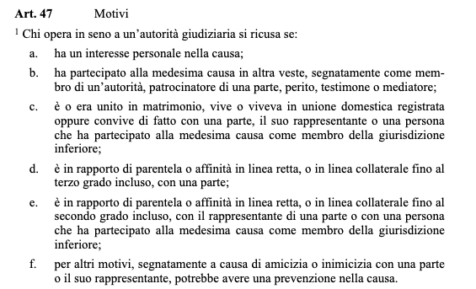

Codice di procedura civile - CPC/Titolo terzo: Principi di procedura e presupposti processuali/Capitolo 1: Principi di procedura

Codice penale Svizzero - CP/Titolo diciannovesimo: 466 Della corruzione/1. Corruzione di pubblici ufficiali svizzeri/Accettazione di vantaggi



Codice penale Svizzero - CP/Titolo diciannovesimo: 466 Della corruzione/2. Corruzione di pubblici ufficiali stranieri

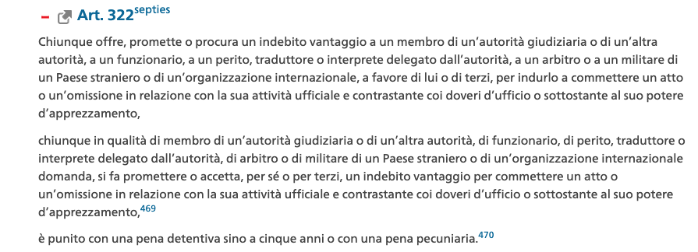

Legge organizzazione giudiziaria - LOG/Capitolo III/Norme comuni/Incompatibilità/Art. 19

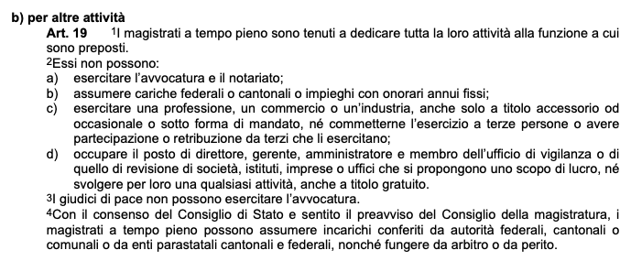

Legge organizzazione giudiziaria - LOG/Capitolo VIII/Consiglio della magistratura/Competenza e sede



La Commissione giustizia e diritti non ritiene che queste norme e la loro collocazione sistematica siano sufficientemente riconoscibili come regole di comportamento etico. Questa percezione è rafforzata dal fatto che due istanze giudiziarie di livello federale da alcuni anni si sono dotate ufficialmente di documenti analoghi. Si tratta della Carta dei valori del Tribunale amministrativo federale (TAF) e del Codice di comportamento dei giudici del Tribunale penale federale (TPF).

I giudici del TAF, in seguito ad ampia consultazione, hanno infatti adottato, il 26 maggio 2011, una Carta etica[3] con la quale, in 5 brevi capitoli coronati da un preambolo, si stabiliscono i principi di condotta che devono guidare il comportamento dei suoi membri e del personale. Essa mira a garantire l'integrità, la trasparenza e la responsabilità all'interno dell'istituzione, promuovendo al contempo un ambiente di lavoro rispettoso e professionale. In particolare, la Carta include diversi aspetti come il rispetto delle norme giuridiche, l'imparzialità nelle decisioni, la riservatezza delle informazioni e l'impegno a mantenere elevati standard etici. L'obiettivo è quello di rafforzare la fiducia del pubblico nell'operato del Tribunale e garantire che le decisioni siano prese in modo giusto ed equo. Pur senza addentrarsi in un’analisi approfondita dei 5 capitoli della Carta etica - Indipendenza, Imparzialità, Diligenza, Collegialità e Cultura di direzione – salta all’occhio l’essenzialità nella formulazione dei principi, degli oneri e dei doveri che descrive.

Con il Codice di comportamento dei giudici del TPF del 25 agosto 2020, i suoi giudici si sono dotati di un testo che «non ha portata normativa, bensì etica e deontologica». Nella sua parte iniziale vi si legge:

*«I giudici del Tribunale penale federale, magistrati eletti dall’Assemblea federale e parte del terzo potere dello Stato, hanno una particolare responsabilità̀. In tal senso operano al meglio per garantire un’amministrazione equa della giustizia attraverso una giurisprudenza indipendente, vincolata solo dalla legge, rispettosa dell’uguaglianza giuridica e del principio di celerità̀. È loro costante preoccupazione salvaguardare la fiducia dei cittadini verso la giustizia penale svizzera».* Il codice di comportamento comprende 5 capitoli:

1. I giudici del Tribunale penale federale nell’esercizio della loro carica

2. La garanzia di indipendenza dei giudici penali federali

3. I giudici penali federali in seno al Tribunale

4. I giudici penali federali in pubblico

5. Ulteriore sviluppo del presente codice

A mente della Commissione, la Carta etica del TAF e il Codice di comportamento dei giudici del TPF sono due buoni esempi di quanto il parlamento ha auspicato veder realizzarsi approvando la Risoluzione “Riforme in favore della Giustizia ticinese”.

## 3.2 Codice di comportamento dei dipendenti[4]

Il Consiglio di Stato, nel suo messaggio, fa poi riferimento al “Codice di comportamento per i dipendenti dell’Amministrazione cantonale” entrato in vigore il 1° gennaio 2022. Il testo richiama quanto statuito dal Gran Consiglio nel dicembre 2021, ovvero il sì ad alcune modifiche di legge, *in primis* della Lord, per introdurre il diritto del dipendente di segnalare irregolarità all’interno della pubblica amministrazione. Il Codice, allestito con il coinvolgimento dei sindacati, si articola in 8 punti: “Dovere di servizio, integrità e fedeltà”, “Tutela degli interessi dello Stato e indipendenza”, “Gestione delle informazioni e segreto d’ufficio”, “Regali o inviti”, “Pari opportunità e protezione della personalità”, “Comportamenti irregolari e/o perseguibili penalmente”, “Applicazione”. Il punto 8 verte sulle violazioni ai principi del codice di comportamento che possono portare a delle sanzioni ai sensi degli articoli 32 e seguenti della Lord così che in caso di comportamenti lontani da quelli descritti nel Codice sia possibile anche l’apertura di un procedimento disciplinare. La Commissione ravvisa unicamente nel punto 1, e in particolare nelle stringhe di testo della sua sottolineatura, elementi utili a definire quanto lo Stato si aspetta dai suoi dipendenti attivi dell'ambito del sistema giustizia ticinese, per quanto attiene all’etica:

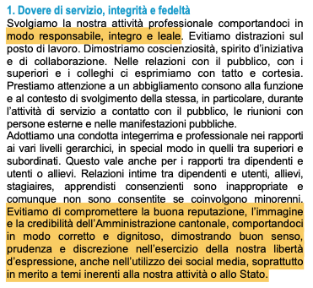

## 3.3 Separazione dei poteri

Infine, il Consiglio di Stato ravvisa nella separazione dei poteri un limite alla richiesta dell’iniziativista. La Commissione giustizia e diritti ribadisce che il principio della separazione dei poteri è fondamentale in un sistema democratico perché garantisce che i poteri dello Stato siano distribuiti tra diverse istituzioni, riducendo il rischio di abuso di potere e promuovendo un sistema di controlli e bilanci. Questo principio si basa sull'idea che le funzioni legislative, esecutive e giudiziarie debbano essere esercitate da organi distinti, ognuno dei quali ha il compito di controllare e limitare gli altri.

Riguardo all’atto in esame, la Commissione non ravvisa la messa in pericolo di tale principio. Giova ricordare come, a margine dell’evasione dell’atto di M. Pronzini “Per la modifica dell'art. 42 della Legge sull’organizzazione giudiziaria (Basta presidenti a vita delle Sezioni e Camere del Tribunale di appello)”, nelle sue conclusioni la relatrice R. Soldati scriveva: «La Commissione giustizia e diritti, pur consapevole che questo non rientra nelle sue competenze, auspica che il Regolamento del Tribunale di appello dell’11 dicembre 1924 venga rivisto ed aggiornato».

Un approccio simile è stato adottato nell’evasione dell’IG757 del 13 febbraio 2023 di Luca Pagani e cofirmatari, per la modifica degli articoli 79 e 87 della Legge sull’organizzazione giudiziaria (LOG), prevista per la seduta di maggio 2025 del Gran Consiglio. Durante l’iter parlamentare, il Consiglio della Magistratura si è infatti dotato di un Regolamento come formulato dell'iniziativa generica. Regolamento già approvato il 10 novembre 2023 dal Consiglio plenario, ed entrato in vigore il 1° marzo 2024 Pubblicato nel BU 2024, 57, ben prima quindi che il Parlamento si esprimesse sull’IG757.

Nemmeno per l’atto qui in esame, pur trattandosi di un’iniziativa elaborata, la Commissione giustizia e diritti ravvisa l’ingerenza del potere legislativo nel campo d’azione di quello giudiziario: il contenuto, le modalità e i tempi di un codice etico sono infatti lasciati alla completa competenza di quest’ultimo.

## 3.4 Audizione del Presidente del Consiglio della Magistratura

Innanzitutto, la Commissione giustizia e diritti segnala che lo scorso 12 febbraio in occasione del giuramento di fedeltà alla Costituzione e alle leggi di tre magistrati il presidente del Consiglio della Magistratura, ha voluto parlare di etica e della richiesta, fatta dalla politica, di introdurre un codice etico per la Magistratura. Secondo quanto appreso dai media egli si è così espresso: «Tutti i magistrati sanno benissimo quali sono i principi di base da rispettare» e «quanto accaduto in un Tribunale composto da cinque giudici non deve rovinare l’immagine di tutta la Giustizia, che è composta da altri 116 giudici. […] riteniamo sia opportuno in questo momento creare questo codice etico». Stefani ha evidenziato che non deve essere un codice “alibi”. E ha concluso: «Anche se di fatto il codice etico è già applicato, lo faremo per dare un segnale».

Il 12 marzo 2025 la Sottocommissione giustizia ha ospitato in audizione lo stesso Presidente del Consiglio della magistratura per ascoltare la sua opinione in merito al tema in oggetto, visto anche che sul tema si era già espresso su sollecitazione dei media.

Su espressa richiesta, questi ha circostanziato quanto scritto dal Governo a pagina 2 del M8537 in merito al risultato della consultazione effettuata tra i magistrati sull’opportunità di un documento etico. Egli ha infatti precisato che: «molti colleghi sono rimasti colpiti malamente da quello che è avvenuto e dai comportamenti assunti dagli altri. Non c'è nessuno che ha detto che non si deve fare un codice etico». L’opinione generale, da lui condivisa, è piuttosto che i principi di un’azione etica da parte di chi opera nella giustizia ticinese siano chiari e che questo testo sarebbe superfluo. Visto però “*l’esprit du temps*” ha riconfermato che per lui nulla si oppone a un ulteriore passo in questa direzione.

Il giudice D. Stefani ha addirittura spiegato che la stesura di questo documento è già stata messa in cima alla lista delle incombenze del Consiglio della Magistratura e si è detto fiducioso sul fatto che entro un paio di mesi il testo sarà pronto per essere messo in consultazione presso tutti i giudici; egli ha inoltre espresso la disponibilità a presentarlo alla Commissione giustizia e diritti a tempo debito.

Rispetto alla proposta normativa di nuovo articolo, così come formulata nell’atto di M. Quadranti, il giudice Stefani ha rilevato come:

* non sia chiaro a chi spetti il compito di elaborare il codice etico o di comportamento. Vista la frammentazione si arrischia che questa poca chiarezza possa condurre a una fase di stallo o a lunghe discussioni. Forse sarebbe meglio indicare chi deve farlo: Consiglio della Magistratura oppure Plenum dei magistrati cantonali presieduto dal Presidente del Tribunale di Appello;
* le sanzioni previste in caso di violazione sono quelle dell’art. 80 LOG e la competenza disciplinare è del CdM, per cui non è necessario nuovamente chiarirlo;
* per il personale amministrativo attivo in magistratura valgono già le norme etiche e di comportamento della LORD (che per analogia si applicano anche ai giudici), pertanto il nuovo documento andrebbe specificamente indirizzato ai magistrati;
* al posto di quella di Regolamento, la scelta della denominazione, Codice etico o Carta Etica (usato dal TAF), sarebbe più incisiva e simile a documenti già molto in uso;
* la necessità di riflettere se il nuovo documento debba essere pubblicato nella raccolta cantonale. La sua valenza per i giudici sarebbe infatti già formalizzata con l’inserimento della norma nella LOG;
* il nuovo documento dovrebbe sicuramente essere reso pubblico e accessibile in internet e consegnato anche a tutti i magistrati: a quelli in carica tramite invio, a quelli nominati al momento della dichiarazione di fedeltà.

# 4. Considerazioni commissionali

Quanto accaduto nel 2024 presso il Tribunale penale è stato descritto dal giudice D. Stefani nella sua relazione d’apertura, in qualità di presidente, contenuta nel Rapporto 2024 del Consiglio della Magistratura, come una “tempesta perfetta”. I media l’hanno descritto con il termine “caos”, in parte a ragione perché la situazione è stata estremamente destabilizzante, ha creato grande insicurezza nella popolazione così come nelle collaboratrici e nei collaboratori, mettendo in cattiva luce tutto il sistema. Dall'altra invece, il termine di caos è tuttavia da considerare inappropriato in quanto la giustizia ticinese, nonostante quanto accaduto, ha continuato a funzionare e questo grazie a tutte le persone che sono rimaste allineate a quei valori condivisi, propri della democrazia in generale e della giustizia in particolare. Questi valori sono infatti talmente noti, assimilati e vissuti quotidianamente che è legittimo interrogarsi sulla necessità di esplicitarli ulteriormente… La conclusione a cui è giunta la Commissione giustizia e diritti è però che un Codice etico o di comportamento, come lo si vorrà denominare, ora sia un atto dovuto.

Sulla proposta dell'iniziativa elaborata di Matteo Quadranti, la Commissione giustizia e diritti formula tuttavia un controprogetto. Essa ritiene che la norma non trovi la sua giusta collocazione come nuovo Art. 27b bensì che vada inserita al Capitolo VIII, Consiglio della magistratura, Art. 79, che ne elenca i compiti, più precisamente tramite l’inserimento di una nuova lettera.

# 5. CONCLUSIONI

Stante quanto precede la Commissione Giustizia e diritti invita il Gran Consiglio a respingere l’iniziativa parlamentare presentata il 27 maggio 2024 nella forma elaborata da Matteo Quadranti *per l’aggiunta di un nuovo art. 27b nella Legge sull’organizzazione giudiziaria (LOG) denominata “Per un codice etico nel Potere giudiziario ticinese”* e ad accogliere il presente controprogetto nella forma del disegno di legge allegato.

Per la Commissione giustizia e diritti:

Daria Lepori, Sabrina Aldi, Sabrina Gendotti, Cristina Maderni, Marco Noi e Roberta Soldati, relatori

Bertoli - Caccia - Dadò - Demir - Durisch -

Genini Simona - Mazzoleni (con riserva) -

Minotti (con riserva) - Quadranti - Rossi - Zanetti

Disegno di

**Legge sull’organizzazione giudiziaria**

**(LOG)**

modifica del …

IL GRAN CONSIGLIO

DELLA REPUBBLICA E CANTONE TICINO

* vista l’iniziativa parlamentare il 27 maggio 2024 presentata nella forma elaborata da Matteo Quadranti,
* visto il messaggio del Consiglio di Stato n. 8537 del 5 febbraio 2025,
* visto il rapporto della Commissione giustizia e diritti n. 8537R del 5 maggio 2025;

decreta:

**I**

La legge sull’organizzazione giudiziaria del 10 maggio 2006 (LOG) è modificata come segue:

**Art 79 cpv. 2 lett. g**

2Sono suoi compiti:

[…]

g) l'elaborazione di un codice etico che viene pubblicato nel Bollettino ufficiale delle leggi e degli atti esecutivi.

**II**

1La presente legge sottostà a referendum facoltativo.

2Essa entra in vigore immediatamente.

1. Link : [Dettaglio - GC (POTERI) - Repubblica e Cantone Ticino](https://www4.ti.ch/index.php?id=83064&r=1&user_gcparlamento_pi8%5Battid%5D=123720&user_gcparlamento_pi8%5Btatid%5D=106)
2. v. MM8537 p.2
3. <https://www.bvger.ch/bvger/documents/diverse/ethikcharta.pdf>
4. [Codice di comportamento per i dipendenti dell'Amministrazione Cantonale](https://m4.ti.ch/fileadmin/DECS/downloads/LegislazioneScolastica/Codice_di_comportamento_dipendenti_AC.pdf)